Эмигрант, дезертир, налогоплательщик: кем стал народ Украины для власти?
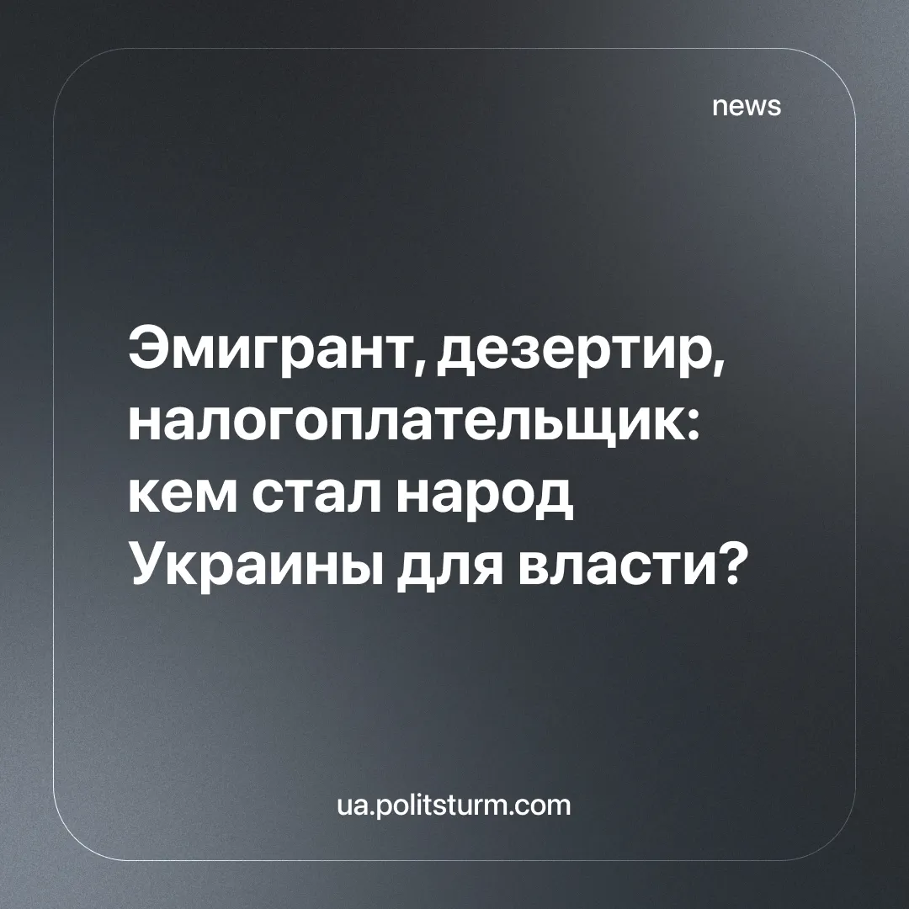

Оригинальная статья
2025-08-02
3 мин. на чтение

Пока на фоне военных действий продолжается разрушение экономики Украины и падение демографии, правящий класс нашёл способ монетизировать даже это. Государство не борется с исходом населения, а, напротив, приспосабливается: превращает своих мигрантов в источник валютных поступлений и налоговых отчислений.
Ранее мы писали, что за 2024 год естественная убыль населения составила порядка 318 тыс. человек, а с 2022 по 2025 год население страны в целом уменьшилось на 8 миллионов. Параллельно продолжается и процесс бегства за рубеж. С начала 2022 года на украинской границе было зафиксировано около 44,9 тысяч случаев незаконного пересечения, а почти 30 тысяч человек были задержаны в попытках незаконного пересечения границы. И вместо того чтобы устранить первопричины исхода, правящая верхушка лишь фиксирует его на бумаге, вводит трудовой стаж за границей, стимулирует декларирование доходов за рубежом и продолжает укреплять западные границы – конечно же, от вероятного наступления союзников из НАТО.
Государственная налоговая служба Украины (ГНС) отчиталась о рекордных 35,1 млрд грн задекларированных иностранных доходов за 2024 год — вдвое больше, чем годом ранее. Из этой суммы 535,8 млн грн составил военный сбор. Этот "успех" — прямой результат того, что граждане массово уезжают: спасаясь от насильственной мобилизации и отсутствия рабочих мест.
На официальном уровне власть больше не скрывает, что рассматривает мигрантов как средство наполнения бюджета. Исполняющая обязанности главы ГНС Леся Карнаух прямо заявляет: "Украинцы мира также наполняют наш бюджет ресурсом в защиту, декларируя иностранные доходы и уплачивая налоги".
Национальный банк Украины также не питается иллюзий относительно возвращения уехавших. По его инфляционному отчёту, до 2027 года ежегодный отток будет составлять около 200 тыс. человек. Только с 2027-го ожидается символическое "чистое возвращение" — около 100 тыс. в год. Это в пять раз меньше предыдущих прогнозов.
ЕС продлил временную защиту для украинцев до марта 2027 года, и уже сейчас обсуждается вопрос их нового правового статуса. Скорее всего, многие останутся в Европе на более устойчивых основаниях, и государственная машина Украины это прекрасно понимает: возвращение массовым не будет, зато можно продолжать облагать налогом тех, кто остался за границей.
На фоне этого в стране на высоком уровне сохраняются масштабы дезертирства. Об этом пишет в Фейсбуке ветеран ВСУ, журналист Владимир Бойко.
За первое полугодие текущего года зарегистрировано 107 672 новых уголовных производств по ст. 407 и 408 УК Украины (самовольное оставление воинской части или места службы, дезертирство). В месяц это по 16-20 тысяч уголовных дел.
Бойко напоминает, что всего с начала военных действий в феврале в 2022 года было всего 230 804 таких уголовных дел. То есть, официально производства, открытые в этом году, составляют более 46% от всего объема дел по СОЧ (СЗЧ - укр.)
"Реальная картина значительно хуже, поскольку до октября 2024 года ГБР систематически отказывалось вносить в ЕРДР сведения о фактах самовольного оставления части или места службы, и командирам воинских частей даже приходилось обжаловать бездействие следователей в суде", - пишет журналист.
При этом никто дезертиров не разыскивает, следует из данных, приведенных Бойко.
"За первые шесть месяцев 2025 года подозрение в самовольном оставлении воинских частей было вручено лишь в 3538 случаях (3,3% от количества зарегистрированных уголовных производств). За этот же период на военную службу вернулись только 1807 дезертиров (1,7%) - именно столько ходатайств об освобождении от уголовной ответственности было направлено в суд. Еще 1079 (1,0%) уголовных производств были направлены в суд с обвинительными актами. Остальные 97,3% материалов уголовных производств пылятся в архивах - расследовать такой объём дел силами ГБР невозможно", - пишет журналист.
Капиталистическое государство всё более открыто демонстрирует свою природу как инструмента в руках правящего буржуазного класса: вместо того чтобы защищать интересы трудящихся, оно превращает демографическую катастрофу в схему извлечения дохода. Массовая эмиграция, вызванная разрушением экономики, милитаризацией общества и насильственной мобилизацией, не рассматривается как трагедия — она преподносится как "новая нормальность", дающая возможность наполнить бюджет за счёт налогов с тех, кто уехал.
Это — новая форма эксплуатации: транснациональная, косвенная, но не менее жестокая. Люди, которых выгнали из страны бомбёжки, бедность и страх быть насильно отправленным на фронт, теперь обязаны поддерживать государство, от которого они бежали. Так украинская буржуазия продолжает реализовывать свои интересы на практике, извлекая выгоду даже из деградации собственных социальных основ.
Массовое дезертирство, в свою очередь, становится формой бессознательного, но отчаянного сопротивления этой системе. Десятки тысяч уголовных дел по дезертирству за полгода — это не просто статистика, а свидетельство глубокого морального и политического кризиса. Люди уходят с фронта так же, как покидают страну: потому что понимают — их жизнью торгуют, а смерть обесценена.
Всё происходящее — наглядное подтверждение марксистского тезиса о том, что в капиталистическом государстве человек ценен лишь постольку, поскольку он производит прибыль. Правящий в Украина класс капиталистов, утрачивая миллионы граждан, не пытается спасти людей, а лишь пересчитывает, сколько ещё можно выжать из бегства и страха. Это — не стратегия выживания нации, это стратегия удержания власти и капитала в собственных руках любой ценой.

Оригинальная статья

